注：该面试题为西安云计算学员外出面试整理的面试题，请重点关注

~~~~~~~~~~~~~~~~~~~~~~~~~~~~~~~~~~~~~~~~~~~~~~~~~~~~~~~~~~~

1.说说你用shell都写过哪些方面的东西

2.简要说一下hadoop是怎么搭建的

3.mysql的读写分离是怎么实现的

4.监控软件你都了解些什么，你平时都监控哪些参数、哪些性能

5.关于openstack你都知道些什么内容

6.介绍一下lvs，haproxy。如何和keepalived互相应用

7.简要说一下，你是怎么用sed和awk的，或者就是你都用这两个工具干过什么

8.你对redis都有哪些了解

9.nginx怎么来做负载均衡服务器和反向代理服务器

10.mysql你是怎么恢复和备份数据的

******************************************************

你管过多少台服务器

你用的mysql是什么版本的

你用的服务器是什么牌子的，内存多大

zabbix什么写的

都用zabbix监控过什么

zabbix都监控mysql和web的哪些项

你从什么时候系统的接触计算机。

罗列一下常用地Linux命令

怎么查看mysql容器服务有没有开

简单说下lvs工作原理

keepalive工作原理

mysql-mmm怎么搭建的，中间遇到什么问题，你是怎么解决的

如果两台真机ping不同你怎么排查

web服务器突然不能访问你怎么排查

***********************************************************

一，使用过什么云产品？

二，云主机ssh连不上怎么办？

三，连在一个交换机上的两台主机网不通了，会有几种情况？

四，root用户怎样拒绝ssh访问？

五，简单说一下hadoop,核心组件有哪些

六，你之前在公司主要干什么？

七，你用zabbix主要监控哪些项目？

八，说一下openstack

九，配过raid卡吗？

***********************************************************

面试问到的一些问题：  
1.你们公司的服务器规模有多大？你管了多少台？  
2.你在公司具体从事哪些工作？  
3.mysql主从同步原理？  
4.binlog日志怎么恢复数据？  
5.你备份数据的策略和计划是什么？  
6.nginx的功能有哪些？反向代理的原理是什么？  
7.nginx负载均衡原理及配置，可以修改哪些参数？  
8.nginx代理缓存怎么配置？  
9.你是怎么进行职业规划的？

***********************************************************

1、nginx反向代理怎么实现的。  
2、zabbix的安装，添加自定义监控项。  
3、mysql怎么给用户授权。  
4、写一个shell脚本，给定一个目录，目录中有很多文件，要求把文件中包含某一关键字的文件，全部写入一个新建的文件内  
5、vlan怎么划分  
6、openstack分为哪几部分，各有什么作用  
7、自己简历上写的项目，画出项目拓补图，并讲解  
8、管过多少台服务器  
9、监控cpu负载的命令  
10、监控磁盘使用量的命令  
以上问题，特别是nginx,mysql,zabbix的问题会问的很细，修改哪一个配置文件，怎么修改等等

**\*\*\*\*\*\*\*\*\*\*\*\*\*\*\*\*\*\*\*\*\*\*\*\*\*\*\*\*\*\*\*\*\*\*\*\*\*\*\*\*\*\*\*\*\*\*\*\*\*\*\*\*\*\*\*\*\*\*\***

1.什么是运维？运维应该做什么工作？应当具有什么样的能力？  
2.什么是自动化运维？你认为运维做到顶峰，是怎样的？  
3运维的职业规划  
4.查看内核版本信息，命令和文件  
5.之前的工作经历  
6.之前公司所做的业务，再说说你所负责的部分  
7.为什么要离职  
8.监控报警等级划分  
9.DDOS攻击原理？你会网络攻击？怎样防御

**\*\*\*\*\*\*\*\*\*\*\*\*\*\*\*\*\*\*\*\*\*\*\*\*\*\*\*\*\*\*\*\*\*\*\*\*\*\*\*\*\*\*\*\*\*\*\*\*\*\*\*\*\*\*\*\*\*\*\***

1.在公司负责什么业务  
  
2.shell脚本能达到什么水平，都写过什么脚本  
  
3.cpu、内存、硬盘、io的命令  
  
4.apache的配置文件，你都配置过哪些项  
  
5.网页的状态返回码代表什么意思，出现500,501...代表什么意思，排错方向  
  
6.apache和nginx的区别和优缺点  
  
7.apache的access.log日志的处理方式  
  
8.mysql服务器的mysql进程意外中止后，你是怎么处理的  
  
9.nginx的配置文件还有你都配置过哪些项  
  
10.nginx的代理模式有几种，分别是什么  
  
11.有没有用过crontab，它的格式，以及你都用它做过什么  
  
12.详细说说lvs和keeplived的功能和你是怎么使用的  
  
13.zabbix的监控项，有没有开发过自定义监控项，自定义监控项的时候需要在哪个配置文件中添加什么配置  
  
14.在apache的使用中，都出现过什么问题，怎么解决，以及有没有做什么预防措施  
  
15.排序最近五分钟的apache访问日志的ip，说说脚本是怎么写的  
  
16.基本就是根据你负责的业务和简历上的内容

**\*\*\*\*\*\*\*\*\*\*\*\*\*\*\*\*\*\*\*\*\*\*\*\*\*\*\*\*\*\*\*\*\*\*\*\*\*\*\*\*\*\*\*\*\*\*\*\*\*\*\*\*\*\*\***

1.Linux常用的操作命令大概讲述一下。  
2.什么是TCP，什么是IP?  
3.你们公司有多少台服务器，部门有几个人？  
4.你用shell写过哪些脚本，循环有哪几种，格式是什么？  
5.讲一下nginx 和lvs的区别？  
6.你项目经验那些都是你自己做的，那些是工作中做的，都大概讲一下？  
7.什么是LNMP？  
8.什么是数据库主从同步，读写分离？  
9.讲一下dhcp的原理？  
10.Zabbix的监控模版都有哪些？  
11.做lvs配置是采用的DR模式是怎么实现的？  
12.交换机的工作原理是什么？二层交换机和三层交换机的区别？  
13.系统根目录下的空间到达100%,如何处理？  
14.如何用grep查看grep的进程？  
15.find查询命令的选项都有哪些？  
16.vim和cat的区别？  
17.OSI七层模型？

**\*\*\*\*\*\*\*\*\*\*\*\*\*\*\*\*\*\*\*\*\*\*\*\*\*\*\*\*\*\*\*\*\*\*\*\*\*\*\*\*\*\*\*\*\*\*\*\*\*\*\*\*\*\*\*\*\*\*\***

1. 如何查看cpu、内存大小以及cpu负载

2.Lamp和 lnmp的优缺点

3.如何优化nginx，具体怎么做

4.结合生产场景谈谈iptables的四表五链

5.结合工作说说你在工作中用的三个linux管理工具各有什么特点

6.你用shell都干过什么

7.工作中遇到的最大的问题是什么，怎么解决的

8.你在工作中管理多少台服务器

9.在工作遇到DDOS攻击你是如何解决的

10.用python脚本监控httpd的状态，如果服务dead，立即重起服务，并发送邮件

**\*\*\*\*\*\*\*\*\*\*\*\*\*\*\*\*\*\*\*\*\*\*\*\*\*\*\*\*\*\*\*\*\*\*\*\*\*\*\*\*\*\*\*\*\*\*\*\*\*\*\*\*\*\*\*\*\*\*\***

1.新上架一台服务器需要做哪些安全

2.你的日常工作，都干什么

3.都用过哪些监控软件

4.用这软件监控过什么

5.nginx和Apache的优缺点，

6.nginx如何去优化

7.mysql如何去优化

8.如何独立安装php扩展

9你在工作中遇到过什么问题，是怎么解决的

10，你期望的薪资是多少

**\*\*\*\*\*\*\*\*\*\*\*\*\*\*\*\*\*\*\*\*\*\*\*\*\*\*\*\*\*\*\*\*\*\*\*\*\*\*\*\*\*\*\*\*\*\*\*\*\*\*\*\*\*\*\*\*\*\*\***

各位，我今天去软通面试，面的是公有云运维的项目组，问的问题主要有:说一下你对kvm技术的了解？  
openstack是什么，使用过哪些功能？  
docker容器技术你都掌握多少，都在什么地方应用？  
全都是一些与他们项目组相关的领域，简历项目以及其它都没问及，只问了一下为什么转业，能不能加班之类。所有问题与前一天华为技术电话面关联甚深，今天面完总结:电话面问题很重要，需要着重准备一些相关素材，关键词，技术点，即使不会也不要虚，问起主观问题把这些关键点背诵，用自己的语言串联起来，可以给自己加分，同时也可以充实自己面试言辞。当然也要言简意赅，不能啰嗦拖沓，最好三两句说清梗概要义

**\*\*\*\*\*\*\*\*\*\*\*\*\*\*\*\*\*\*\*\*\*\*\*\*\*\*\*\*\*\*\*\*\*\*\*\*\*\*\*\*\*\*\*\*\*\*\*\*\*\*\*\*\*\*\*\*\*\*\***

一面试，k8s,批量部署成百台虚拟机，还有写个脚本替换，问以前公司内容，以前公司几台服务器，并发量大的时候怎么处理，docker运用等，端口号设计，监控用过其他没有，catic,，乌班图系统，了解华为外包不，有什么看法？，基于虚拟机的，通讯业务。啥都问，乱问，看简历有什么技术就问什么技术。问的都比较浅。二面试，问的都是以前公司的事，没有太多技术方面，在哪住，结婚没等问题。

一面小项目经理，二面，大项目经理。下午我参加笔试  
**\*\*\*\*\*\*\*\*\*\*\*\*\*\*\*\*\*\*\*\*\*\*\*\*\*\*\*\*\*\*\*\*\*\*\*\*\*\*\*\*\*\*\*\*\*\*\*\*\*\*\*\*\*\*\*\*\*\*\***

我这个还是十几天前第一次面试那个华为云的项目，当时人事问了个人基本情况以及介绍了岗位工作内容，本人是否能接受，第二面和第三面都是电话，问了网络方面交换机和路由的工作原理和协议，了解不了解云产品，问了openstack有哪些模块组件，之前从事的工作情况，比较擅长的是什么技术，能不能接受出差和加班等，第四面是现场面试，问了很多简历里面项目涉及的细节，设计了几个实际工作中出现的故障问题问我如何解决，比如数据库双主冲突怎么办？项目中web访问量是多少？网站无法访问怎么排查？剩下的就是问了华为云里的几个问题，比如vpc是什么，我当时说只是了解过，不知道的问题也没回答上来，当时觉得答得不怎么样，以为没戏了，然后前天又接到了电话，说让我过去再谈谈，去了之后见了项目经理，没有问多少技术的东西，就是聊了聊之前的工作情况，今后的打算，为什么会转行到it，当时聊的挺愉快，就说让我回来等消息，然后昨晚收到了offer，总结一下，第一点，感觉技术上的问题没答好也是有机会的，一定要表现出自信和对自己"工作经验"的肯定，简历上的项目涉及的知识一定要掌握好，不会的问题委婉的表达一下确实不知道，第二，非技术问题就要抓住面试官感兴趣的点多聊，表达出对这份工作的热情，聊高兴了就有机会，一点点面试经历跟大家分享一下，当然面试公司和面试官不一样，情况应该也会有不同，仅供大家参考一下，祝大家都能面试顺利，拿下理想的工作

**\*\*\*\*\*\*\*\*\*\*\*\*\*\*\*\*\*\*\*\*\*\*\*\*\*\*\*\*\*\*\*\*\*\*\*\*\*\*\*\*\*\*\*\*\*\*\*\*\*\*\*\*\*\*\*\*\*\*\***

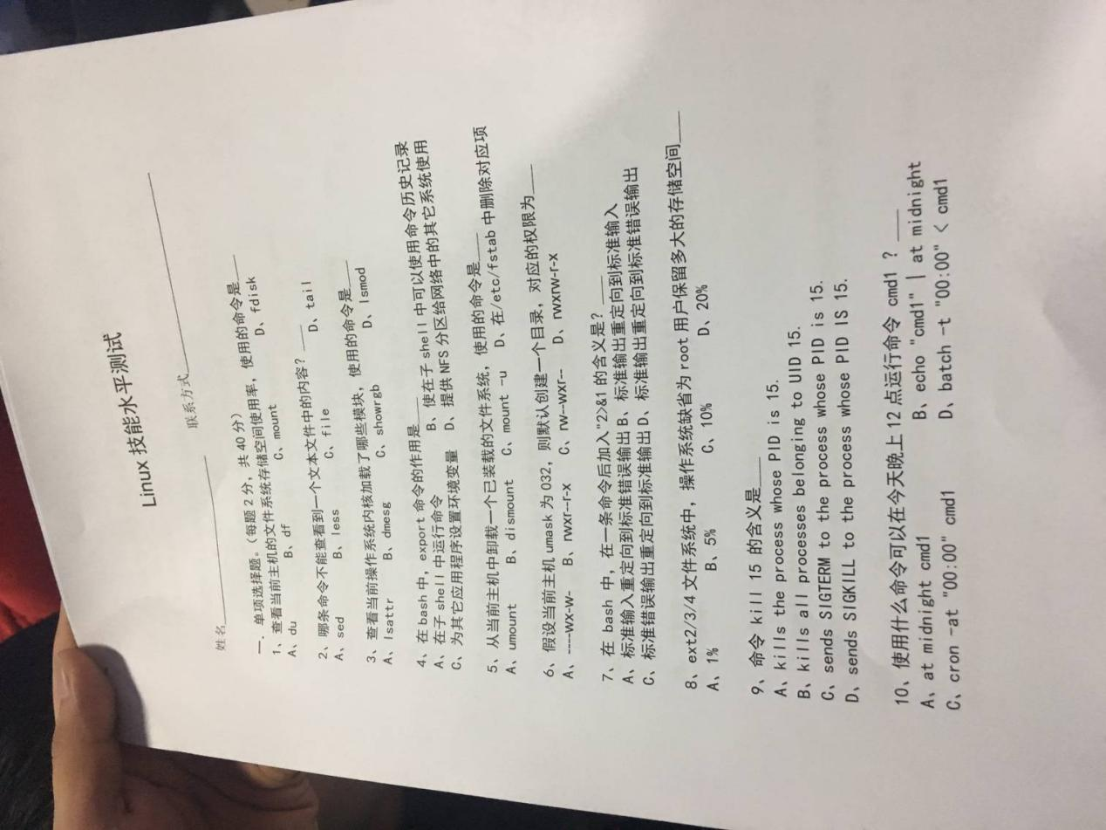

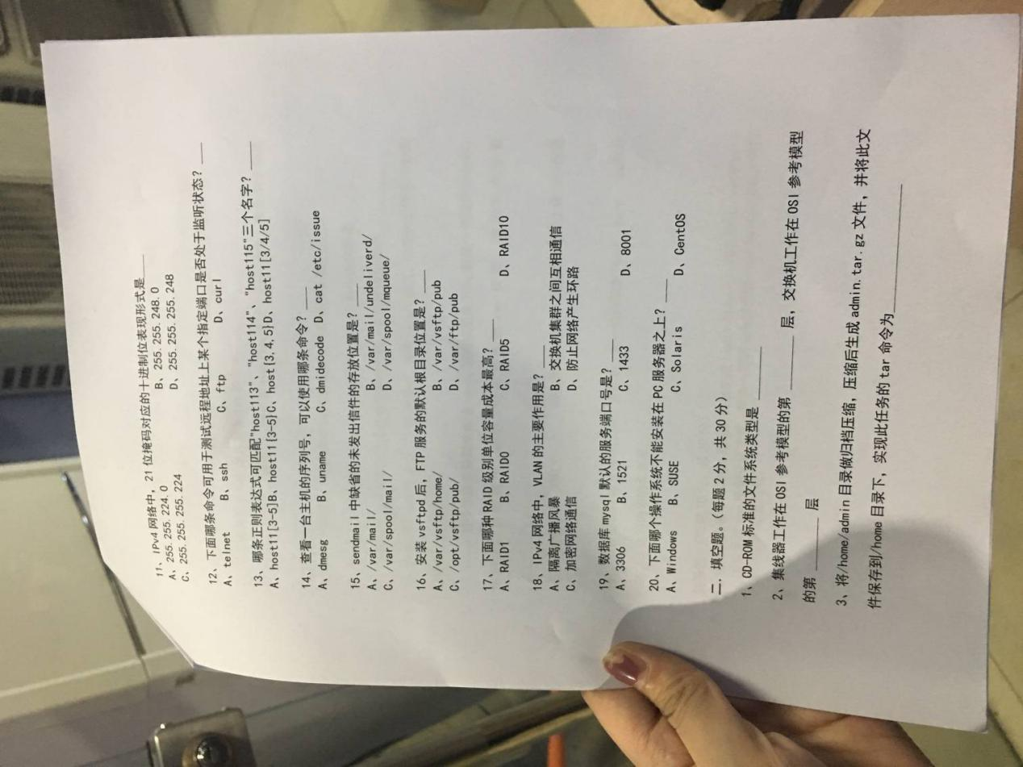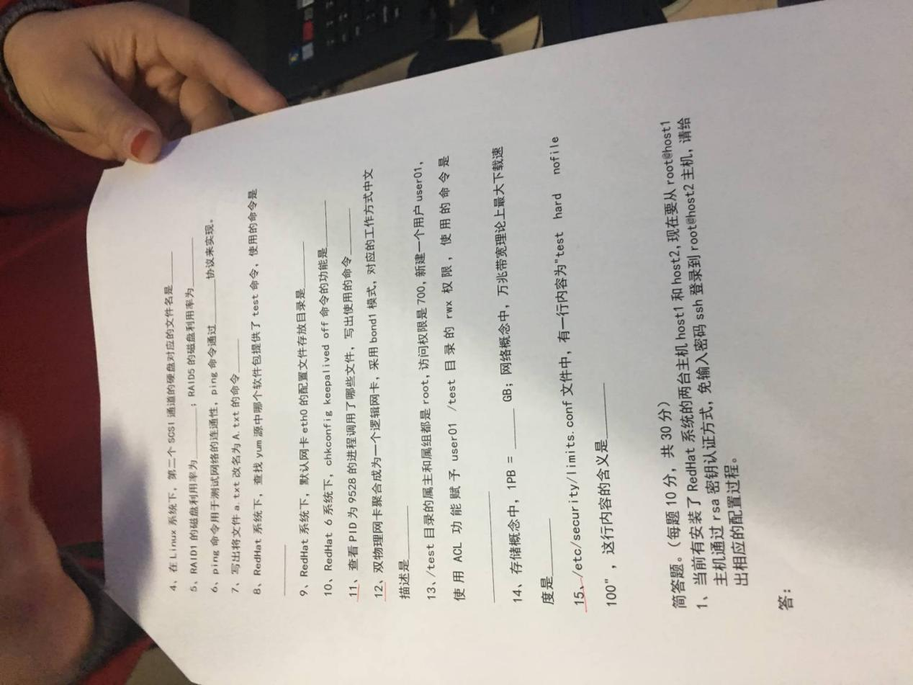

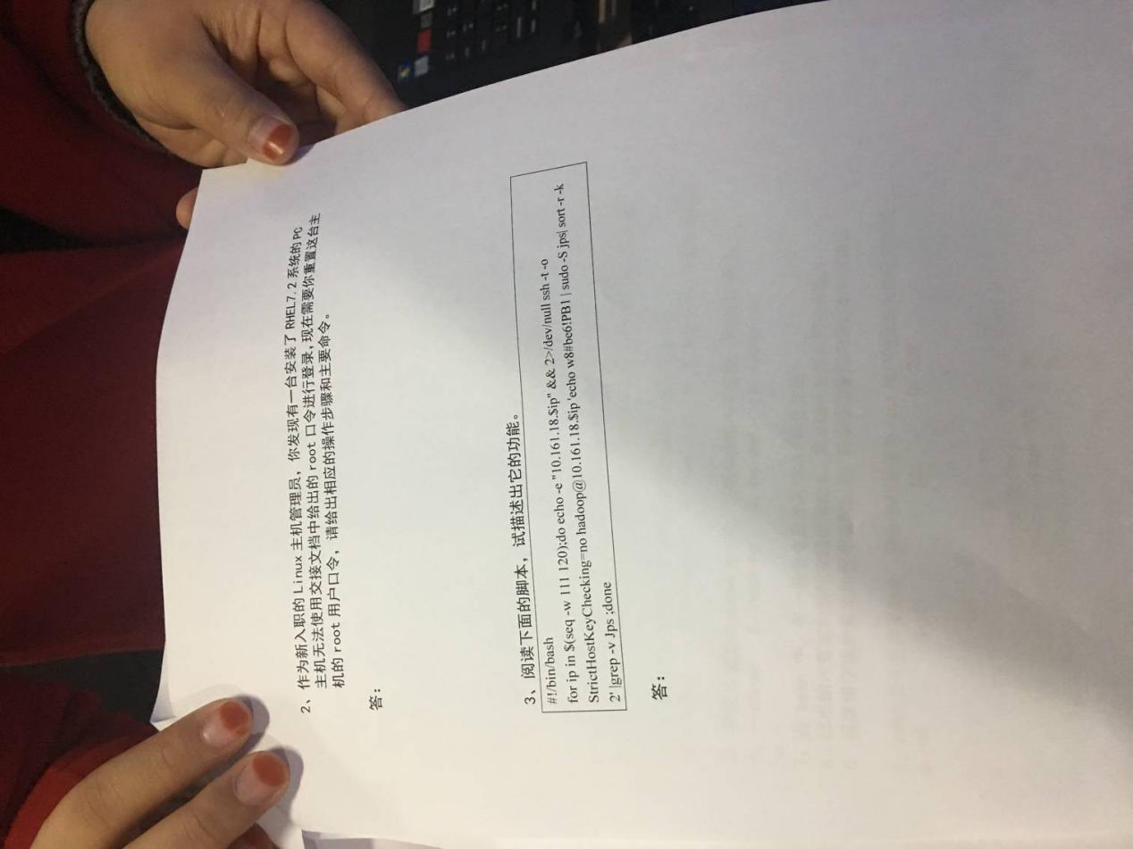

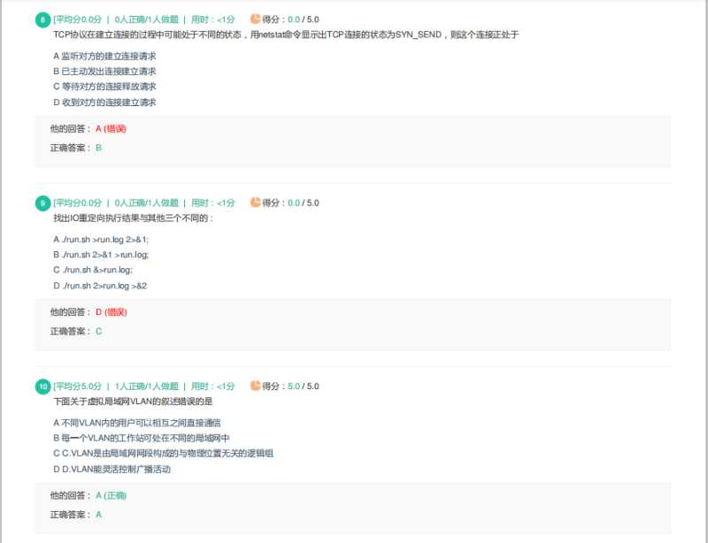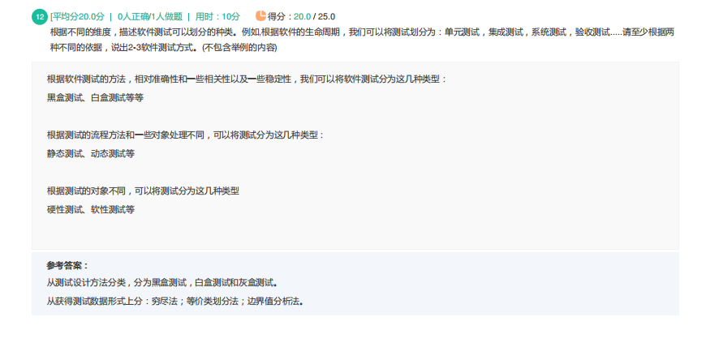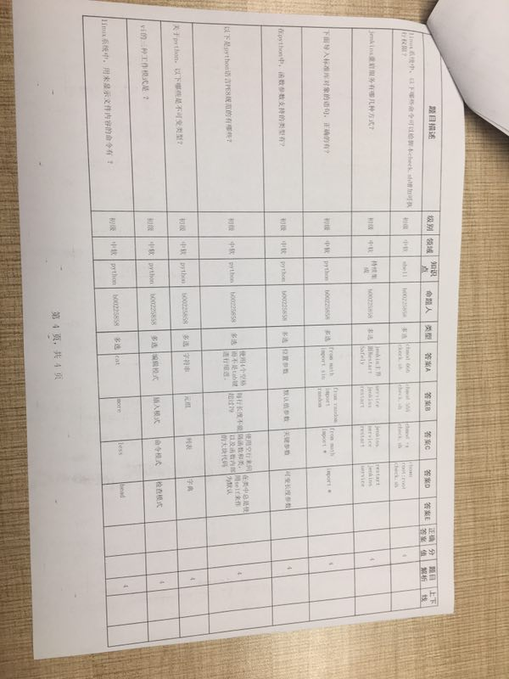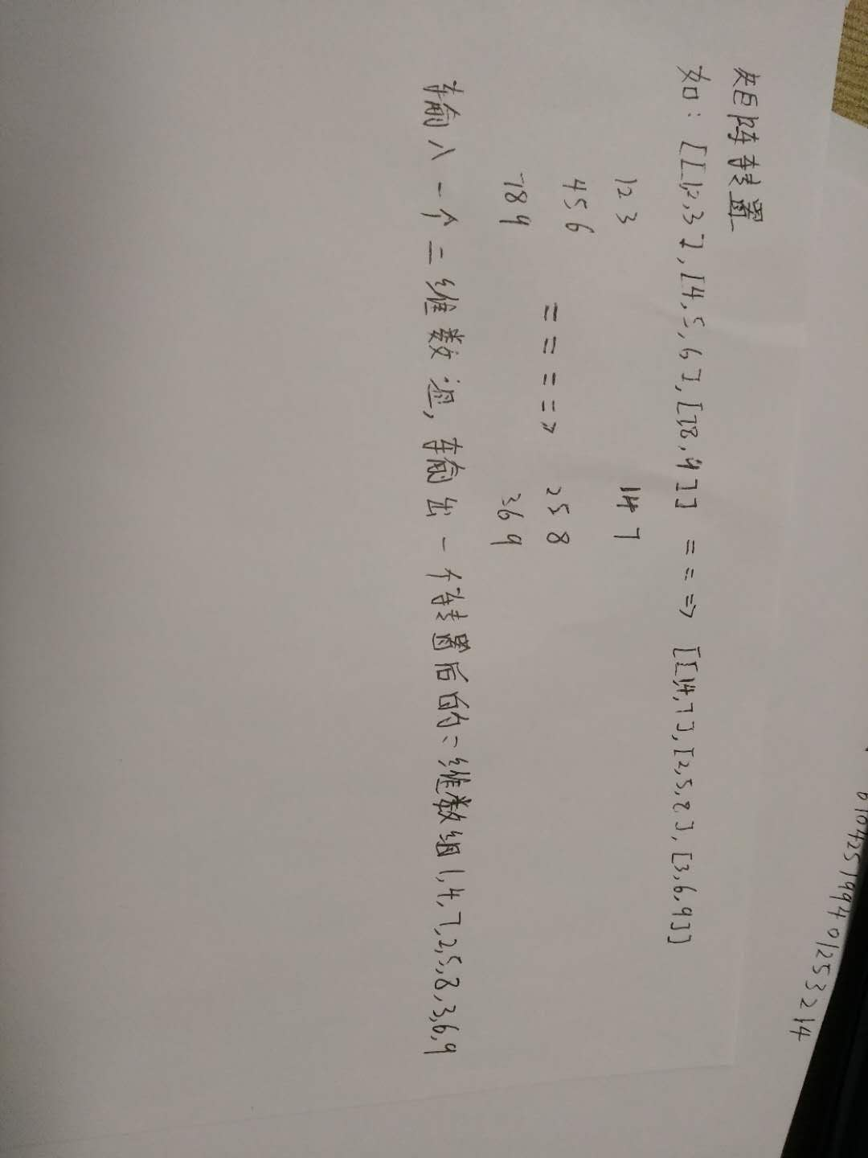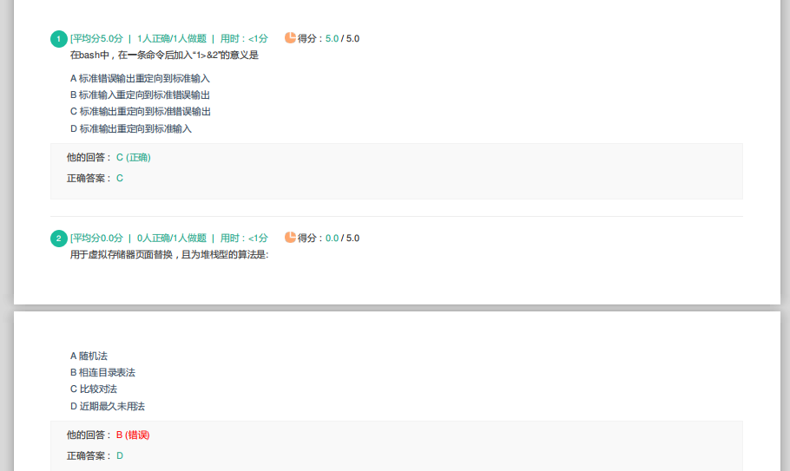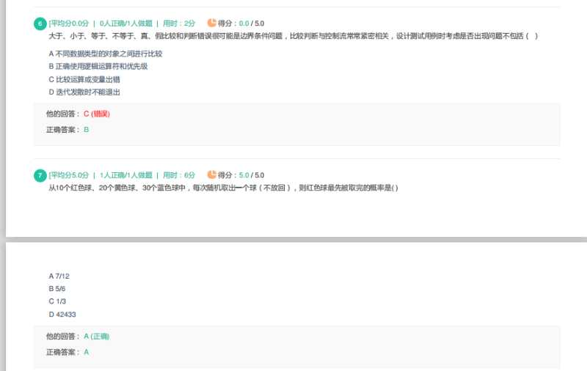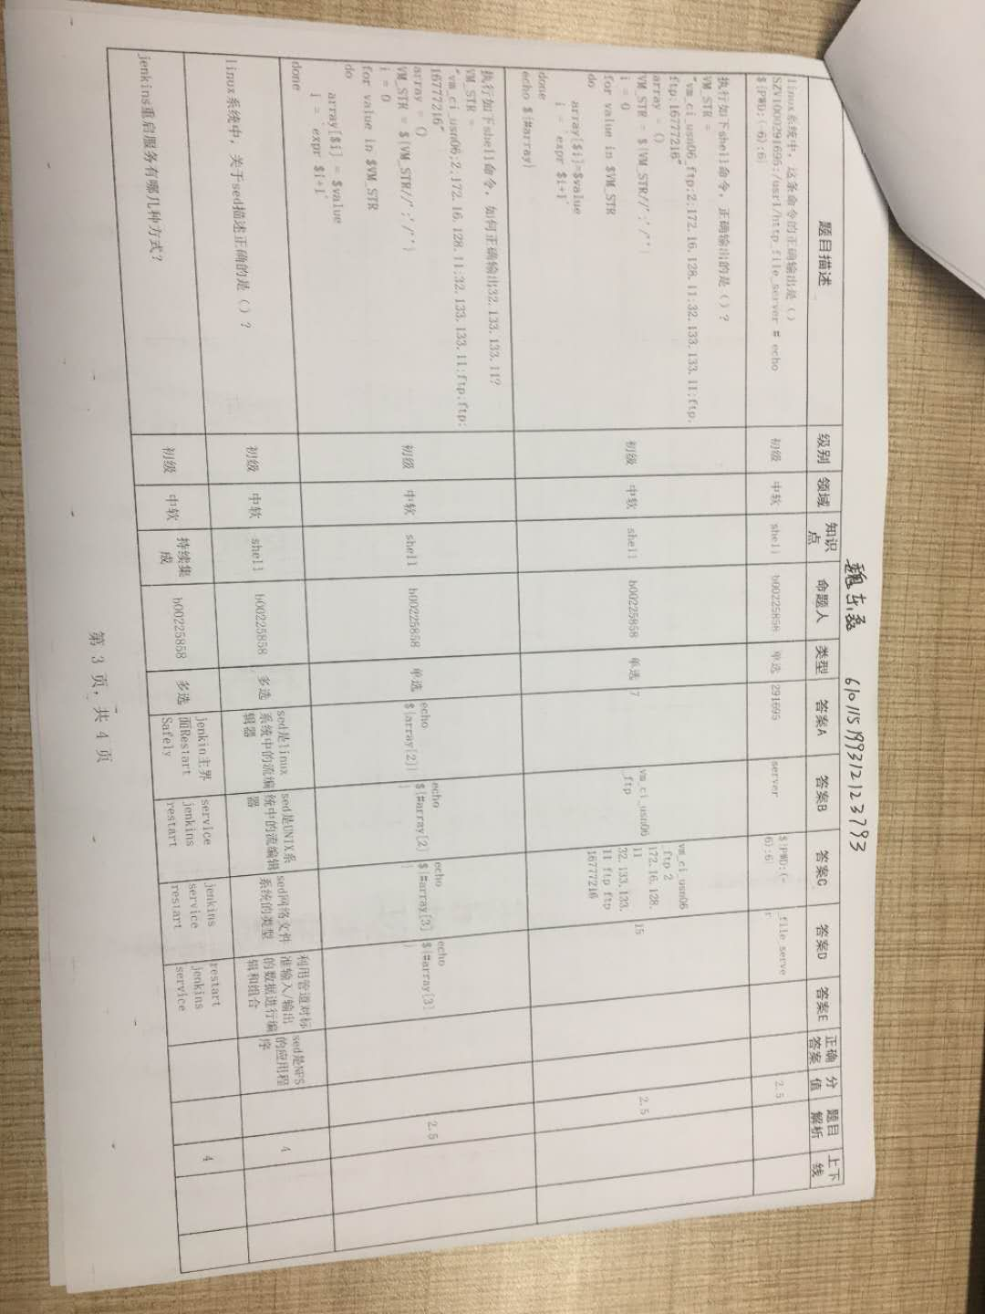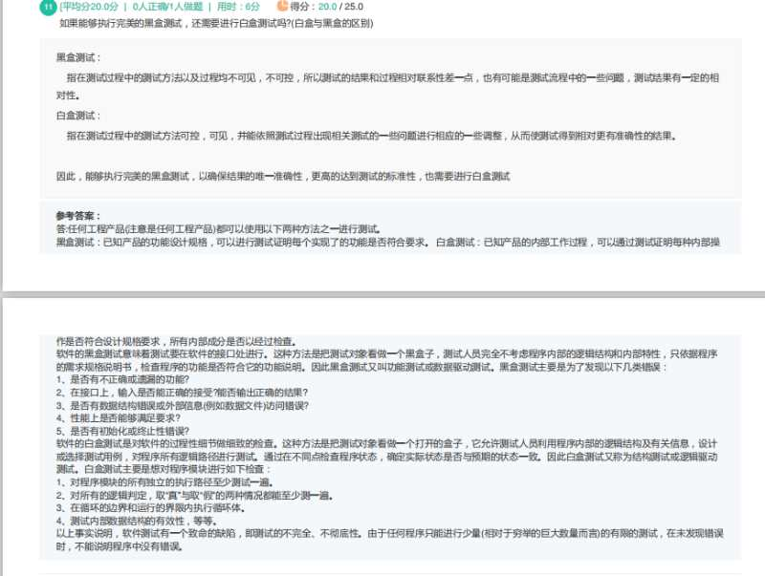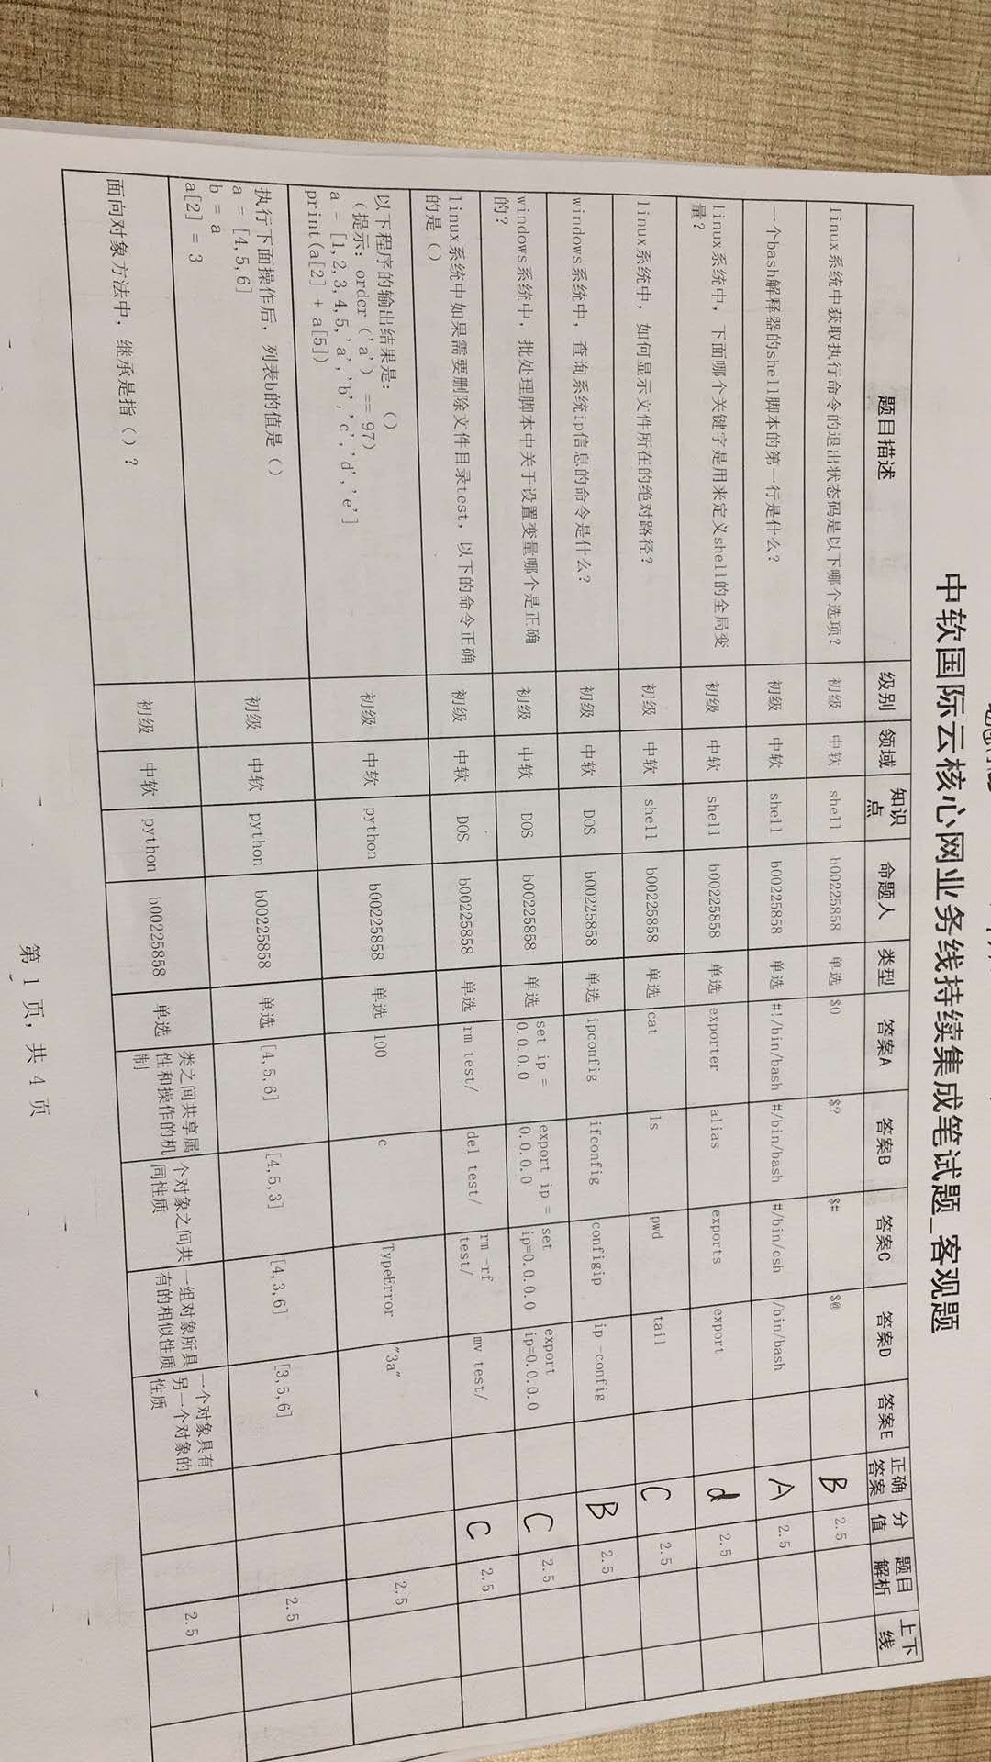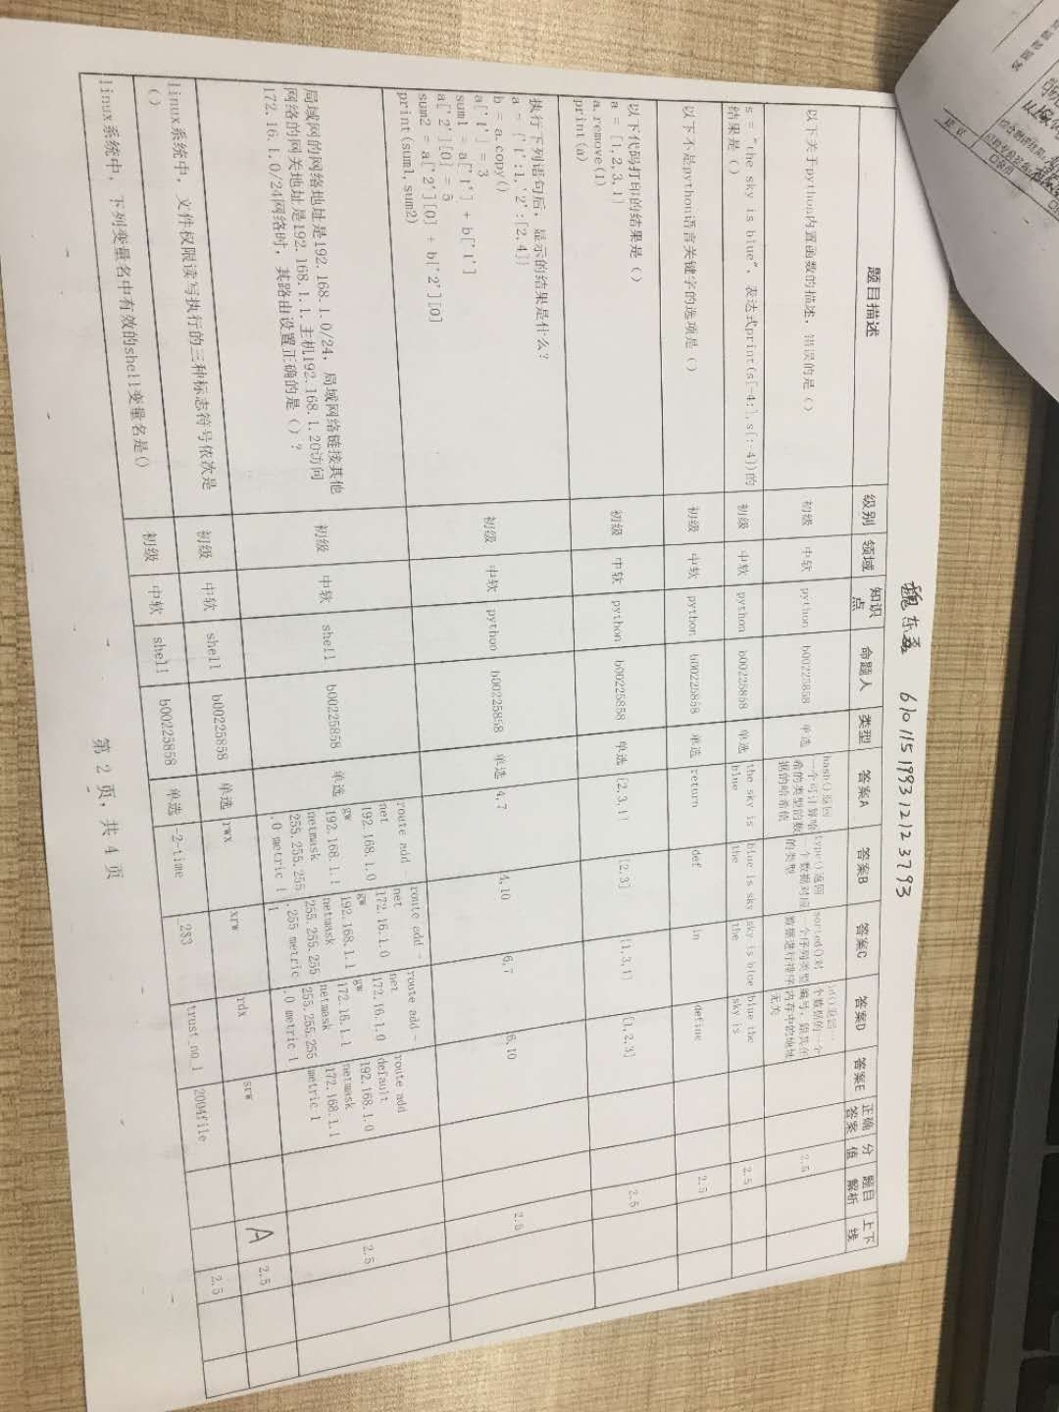

**Hash()** 用于获取取一个对象（字符串或者数值等）的哈希值。

**Id()** 返回对象的内存地址。

**Type() (其实不是一个函数而是一个元类)**在python中是即简单又实用的一种对象数据类型查询方法。如果你只有第一个参数则返回对象的类型，三个参数返回新的类型对象

# sorted() 对所有可迭代的对象进行排序操作

Define 是不一个python的关键词

字典.copy() 对二级目录是引用